志愿者打卡器截图具体要求
截图具体要求 | 示范
一张总时长截图  （含有志愿者姓名） | 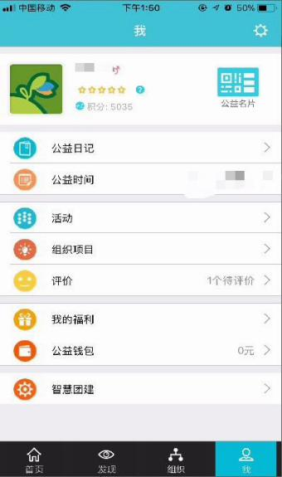  实名制！
多张具体活动时长截图  (包含所有志愿活动） | 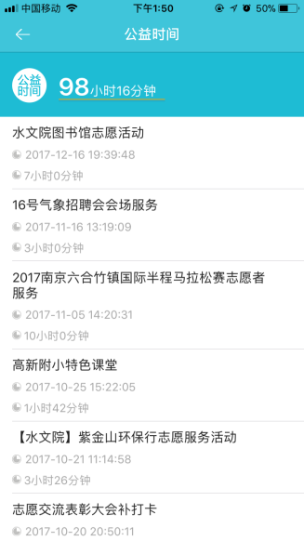
【注：①发来的电子版稿件须以“学院名称—项目名称”的格式命名，否则视为未提交。②以“志愿者打卡器”app的时长记录为首要参考依据，如有特殊情况，可出示盖有志愿活动主办方公章的证明材料补充时长。】

